**Repaso parcial No. 2**

1. Los pesos de 5 personas antes de que dejen de fumar y cinco semanas después de dejar de fumar, en kilogramos, son los siguientes: Basado en los datos mostrados en la base de datos. ¿Existe alguna evidencia de que el dejar de fumar tenga efecto sobre el peso de las personas? Use significancia de 0.05

**Determinación de qué prueba usar:**

|  |  |
| --- | --- |
| Antes: | Después: |
| Normalidad:    Forma: |  |

* Los datos no son normales por lo que se determina una prueba no-paramétrica.
* Aspectos clave:
  + Es simétrica: valores entre 0 y 1.
  + $n=5$.
* Se determina una prueba de **signos pareada**.

1. **Parámetro de interés: ${\tilde{μ}}_{1}-{\tilde{μ}}_{2}$** 
   1. ${\tilde{μ}}_{1}:$ mediana de antes.
   2. ${\tilde{μ}}_{2}:$ mediana de después.
2. **Hipótesis:**
$H_{0}:$ ${\tilde{μ}}_{1}-{\tilde{μ}}_{2}=0→p=0.5$

$H_{a}:{\tilde{μ}}_{1}-{\tilde{μ}}_{2}≠0→p≠0.5$

3. **Significancia: $α=0.05$**
4. **Estadístico de prueba:**

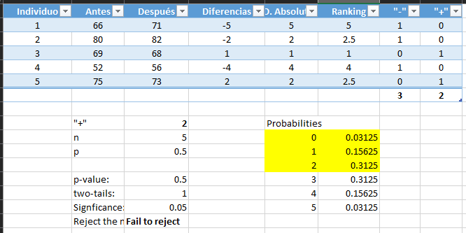

* + Criterio de rechazo: rechazar $H_{0}$ si $valor-p≤α$.
 $valor-p=1$

 $α=0.05$

 $1≤0.05→$ - Falso. No podemos rechazar la $H_{0}.$

1. **Conclusión:** 
   * Con significancia de 0.05 NO hay suficiente evidencia para poder rechazar la hipótesis nula, por lo cual no hay suficiente evidencia para negar la afirmación que no hay diferencia antes y después de fumar.
2. **En algunas pruebas de salud en ancianos, un nuevo medicamento ha restaurado su memoria casi como la de jóvenes. Pronto se probará en pacientes con enfermedad de Alzheimer, esa fatal enfermedad del cerebro que destruye la mente. Según el Dr. Gary Lynch, de la Universidad de California en Irvine, el medicamento, llamado ampakina CX-516, acelera señales entre células cerebrales que parecen agudizar significativamente la memoria. En una prueba preliminar en estudiantes de poco más de 20 años y en hombres de entre 65 y 70 años de edad, los resultados fueron particularmente sorprendentes. Después de recibir dosis moderadas de este medicamento, las personas de entre 65 y 70 años de edad calificaron casi tan alto como los jóvenes. Los datos siguientes son los números de sílabas sin sentido recordadas después de 5 minutos, para 10 hombres de poco más de 20 años de edad y 10 señores de entre 65 y 70 años. ¿Será posible afirmar que el número sílabas sin sentido recordadas son iguales para estos dos grupos?**
3. **Determinación de qué prueba usar:**

|  |  |
| --- | --- |
| 20s | 65-70s |
| Normalidad: | Normalidad: |
| Forma: |  |

* + No es normal por lo que se opta por una prueba no paramétrica.
  + $n=8-1$, hay dos poblaciones con el mismo tamaño de muestra, se puede aplicar Mann-Whitney-Wilcoxon.

1. **Parámetro de interés:** Diferencia de poblaciones.
2. **Hipótesis:** 
   1. $H_{0}:$ las poblaciones son iguales.
   2. $H_{a}:$ las poblaciones no son iguales.
3. **Significancia: $α=0.05$**
4. **Estadístico de prueba:**

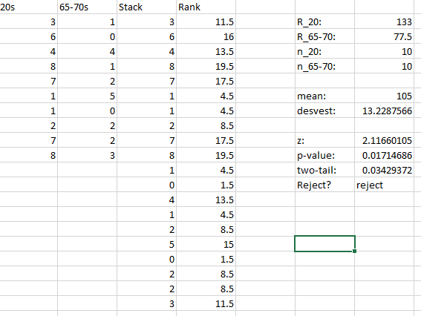

* + Criterio de rechazo: rechazar $H_{0}$ si $valor-p≤α$
 $valor-p=0.03$

 $α=0.05$

 $0.03≤0.05→$ - Verdadero. Rechazar $H_{0}.$

1. **Conclusión:** 
   1. Con una significancia de 0.05 se puede rechazar la hipótesis nula y afirmar que el número de sílabas sin sentido recordadas por los dos grupos no son iguales.
2. **Los números de fusibles eléctricos defectuosos producidos por dos líneas de producción, A y B, se registraron a diario durante un periodo de 10 días, con los resultados mostrados en la base de datos. El supervisor de planta preferiría una prueba estadística rápida y fácil para determinar si una línea de producción tiende a producir más fusibles defectuosos que la otra. Use la prueba del signo para probar la hipótesis apropiada.**
3. **Qué prueba usar:**

|  |  |
| --- | --- |
| Línea A | Línea B |
| Normalidad: |  |
| Forma: |  |

* + No es normal.
  + $n=10.$ Se puede aplicar la prueba de signos puesto a que las otras son no viables.
  + Se procede a aplicar Prueba de signos.

1. **Parámetro de interés: ${\tilde{μ}}_{1}-{\tilde{μ}}_{2}$**
2. **Hipótesis:**
$H_{0}:{\tilde{μ}}_{1}-{\tilde{μ}}_{2}=0→p=0.5$

$H_{a}:{\tilde{μ}}_{1}-{\tilde{μ}}_{2}≠0→p≠0.5$

3. **Significancia: $α=0.05$**
4. **Estadístico de prueba:**

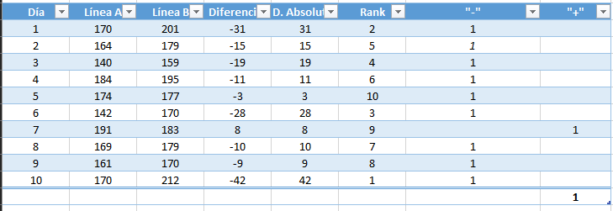

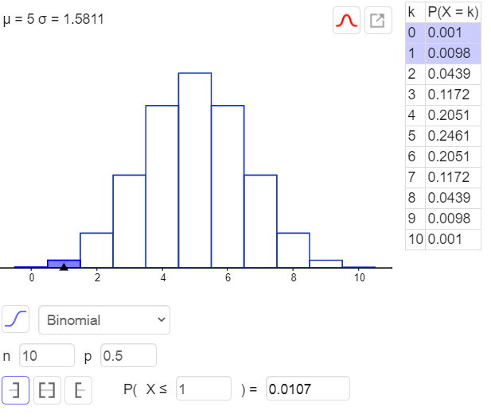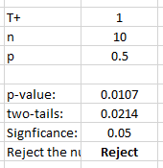

* + Criterio de rechazo: rechazar $H_{0}$ si $valor-p≤α.$

 $valor-p=0.0214$

 $α=0.05$

 $0.0214≤0.05→$ - Verdadero. Rechazar $H_{0}$.

1. **Conclusión:** 
   * Con significancia de 0.05 se puede rechazar la $H_{0}$ y afirmar que las líneas NO son iguales y una tiende a producir más defectos que la otra.
2. **Los datos dados representan los tiempos de operación, en horas, para tres tipos de calculadoras científicas de bolsillo, antes de que requieran recarga.**
   1. **Use una significancia 0.01, para probar la hipótesis de que los tiempos de operación para las tres calculadoras son iguales.**
3. **Qué prueba usar:**

|  |  |  |
| --- | --- | --- |
| A | B | C |
| Normalidad: |  |  |
| Forma: |  |  |

* + No hay normalidad en los datos.
  + Puesto al hecho que son tres muestras que representan tres poblaciones se procede a la aplicación de la prueba Kruskal-Wallis.

1. **Parámetro de interés:**
2. **Hipótesis:** 
   1. $H_{0}:$ todas las poblaciones son iguales.
   2. $H_{a}:$ todas las poblaciones no son iguales.
3. **Significancia: $α=0.01$**
4. **Estadístico de prueba:**

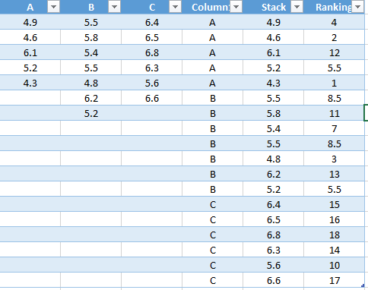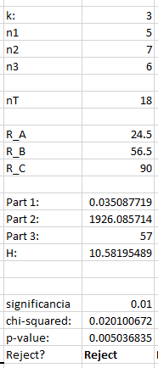

* + Criterio de rechazo: rechazar $H_{0}$ si $valor-p≤α.$

 $valor-p=0.005$

 $α=0.01$

 $0.005≤0.01→$ - Verdadero. Rechazar $H_{0}$.

1. **Conclusión:** 
   * Con significancia de 0.01 se puede rechazar la hipótesis nula y afirmar que los tiempos de operación de cada calculadora no son iguales puesto a que hay diferencia en las muestras.
2. **Un politólogo deseaba examinar la relación entre la imagen que tiene un votante, respecto de un candidato político conservador y la distancia (en millas) entre las residencias del votante y el candidato. Cada uno de 12 votantes calificó al candidato en una escala de 1 a 20.**
3. **¿Estos datos dan suficiente evidencia para indicar una correlación negativa entre calificación y distancia?**
4. **Justificación de la prueba:** 
   1. Nos piden probar una correlación por ende procedemos a aplicar la prueba de hipótesis Spearman de correlación.
5. **Parámetro de interés**: $ρ_{s}$
6. **Hipótesis**:
$H_{0}:$ $ρ_{s}=0$

$H_{a}: ρ_{s}<0$

7. **Significancia**: $α=0.05$
8. **Estadístico de prueba**:

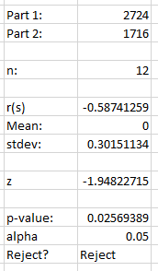

* + Criterio de rechazo: rechazar $H_{0}$ si $valor-p≤α:$
 $valor-p=0.025$

 $α=0.05.$

 $0.025≤0.05→$ - Verdadero. Rechazar $H_{0}.$

1. **Conclusiones**:
   * Con una significancia de 0.05 podemos rechazar la hipótesis nula y afirmar que hay una correlación negativa entre la calificación y la distancia de los votantes.